Numele:.............................................
Data:...........................................

FIȘĂ DE EVALUARE FINALĂ- grupa mijlocie
Domeniul limbă și comunicare
- Recunoaște personajele și spune din ce poveste fac parte. Colorează personajul comun din cele două povești! – 4 puncte

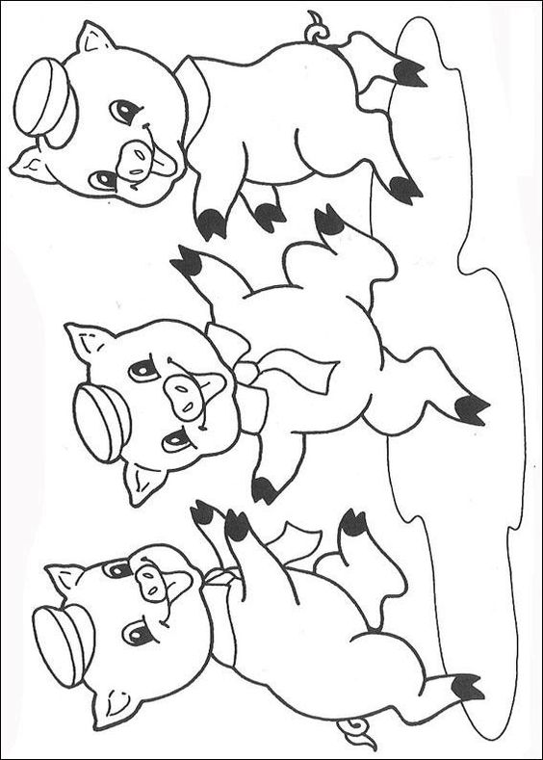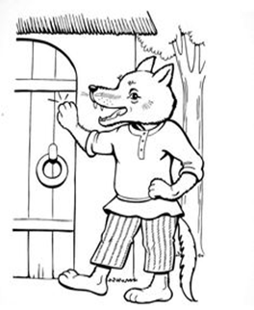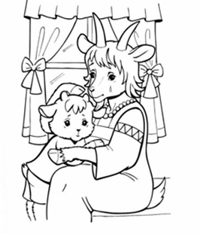

- Din ce poveste face parte imaginea? Care este personajul care ți-a plăcut cel mai mult din poveste? Colorează-l!- 4 puncte

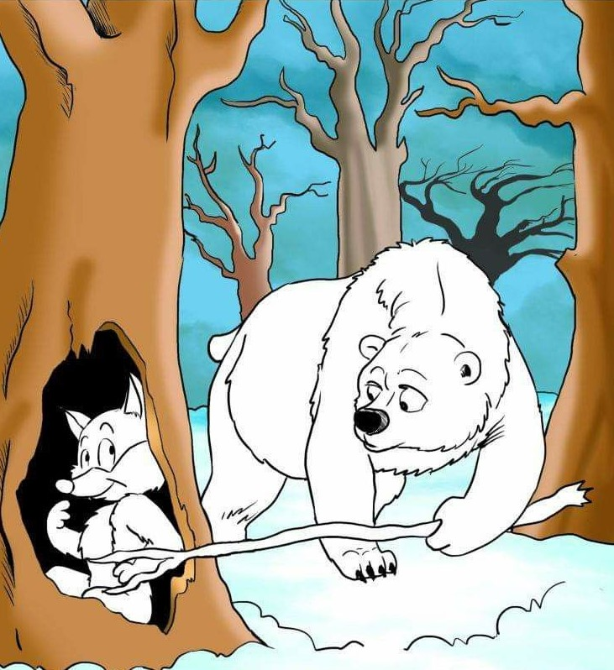
Itemi de evaluare:
- Recunoște persnajele din fiecare poveste și o denumește.-2 puncte
- Colorează personajul comun din cele două povești.-2 puncte
- Denumește povestea din care face parte imaginea.-2 puncte
- Numește personajul care îi place și motivează alegerea.-2 puncte

